**RYLA 2022**

**Rotary Youth Leadership Award**

Rotary Lederskapskurs for ungdom

**1.- 3. April 2022, Honne Hotell og konferansesenter, Biri**

**Program** 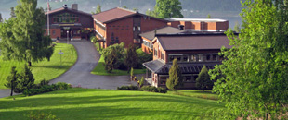

# Fredag 1. april

**0830-0900 Fremmøte/registrering.**

**0900-0915 Velkommen ved presidenten i Hunn Gjøvik Rotaryklubb**

**0915-0945 Orientering om Rotary og RYLA seminaret**

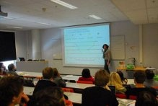

**0945- 1015 Presentasjon av deltakere**

**1015- 1025 Pause**

**1025-1130 Hva er ledelse?**

Torbjørn Skogsrød *Instituttleder, NTNU Gjøvik Tidligere dekan NTNU i Gjøvik, seniorrådgiver, adm.dir. Glamox, adm.dir. Hydro Aluminium Profiler*

**1130 – 1230 Mitt liv som leder**

Arne Mellerud Utdannet i forsvaret, NTH og BI og en rekke lederkurs i privat og offentlig regi..

Lederstillinger i forsvaret, næringslivet, rektor ved Fagskolen i Gjøvik, plan og utbyggingssjef i Oppland Fylkeskommune

**1230 – 1330 Lunsj**

**1330 – 1430 Med LO på jobb for en god framtid.**

Trepartssamarbeid og den norske modellen

Lisbeth Berntsen Grandalen, *LO Innlandet*

**1430 – 1630 Lederskap i praksis**

Hvordan styrer store selskaper seg gjennom kriser eller uforutsette endringer?

Geir Hammer

Tidl leder Business Transformation i 3M Norden og 3M DACH (Tyskland, Østerike og Sveits)

**1630-1830 Media og kommunikasjon**

Hvordan få fram ditt budskap

# Sturla Hammer

**1900 – 2000 Middag, Honne Hotell. Sosialt samvær, vennskapelige konkurranser**

**Sosialt samvær, vennskapelige konkurranser.**

*Medlemmer i Hunn-Gjøvik rotaryklubb deltar*



# Program

# Lørdag 2. april

**0900 – 1200 MEG SOM LEDER – typologi, persontyper og adferdsstiler, vi tester din lederprofil og typologi.**

Torbjørn Skogsrød

*Instituttleder, NTNU Gjøvik, Tidligere dekan NTNU i Gjøvik, seniorrådgiver, adm.dir.Glamox,*

*adm.dir. Hydro Aluminium Profiler*

1200 –1300 Lunsj

**1315 – 1500 Praktisk styrearbeid**

Harald Bakke *Tidligere daglig leder EAB Engineering AS, Bedriftseier*

**1400 - 1530 Hva fremtidens lederne må vite om**

**klimautfordringen**

Torbjørn Skogsrød

*Instituttleder, NTNU Gjøvik,* *Tidligere dekan NTNU i Gjøvik, seniorrådgiver, adm.dir. Glamox, adm.dir. Hydro Aluminium Profiler*

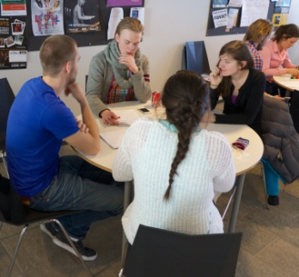**1530 –1600 Digitalisering, hva skjer?**

Torbjørn Skogsrød

*Instituttleder, NTNU Gjøvik, Tidligere dekan NTNU i Gjøvik, seniorrådgiver, adm.dir.Glamox,*

*adm.dir. Hydro Aluminium Profiler*

**1615 – 1800 Etikk i et bærekraftigperspektiv.**

Aristidis Kaloudis, *Professor NTNU i Gjøvik*

**1900 – 2100 Middag. Sosialt samvær**

**Søndag 3. april**

**0900 – 1230 Hvordan skaper vi gode team?**

**- Øvelser og refleksjoner**

Torbjørn Skogsrød

*Instituttleder, NTNU Gjøvik, Tidligere dekan NTNU i Gjøvik, seniorrådgiver, adm.dir. Glamox,*

*adm.dir. Hydro Aluminium Profiler*

**1230 – 1300 Evaluering av seminaret. Avslutning.**

*Representanter fra Rotaryorganisasjonen*

**1300 Lunsj, hjemreise**

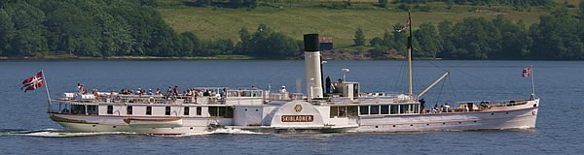

**Arrangør: Hunn/Gjøvik Rotary Klubb**